MISE EN COMMUN – CONSTELLATION LEXIQUE

Choix des champs lexicaux

Toutes les classes ont travaillé sur les animaux (animaux de la ferme, animaux du monde), contrairement à l’année passée où le champ lexical était le matériel de classe.
Ce travail a permis de mettre en évidence un point de vigilance. Pour certains élèves, les animaux ne sont pas toujours une réalité sensible. Ils n’ont pas vu de vache, de cochon, de sardine. Ils ne maitrisent pas toutes les connaissances biologiques nécessaires à la catégorisation. Dans le cadre de ce travail, il serait important de veiller à :
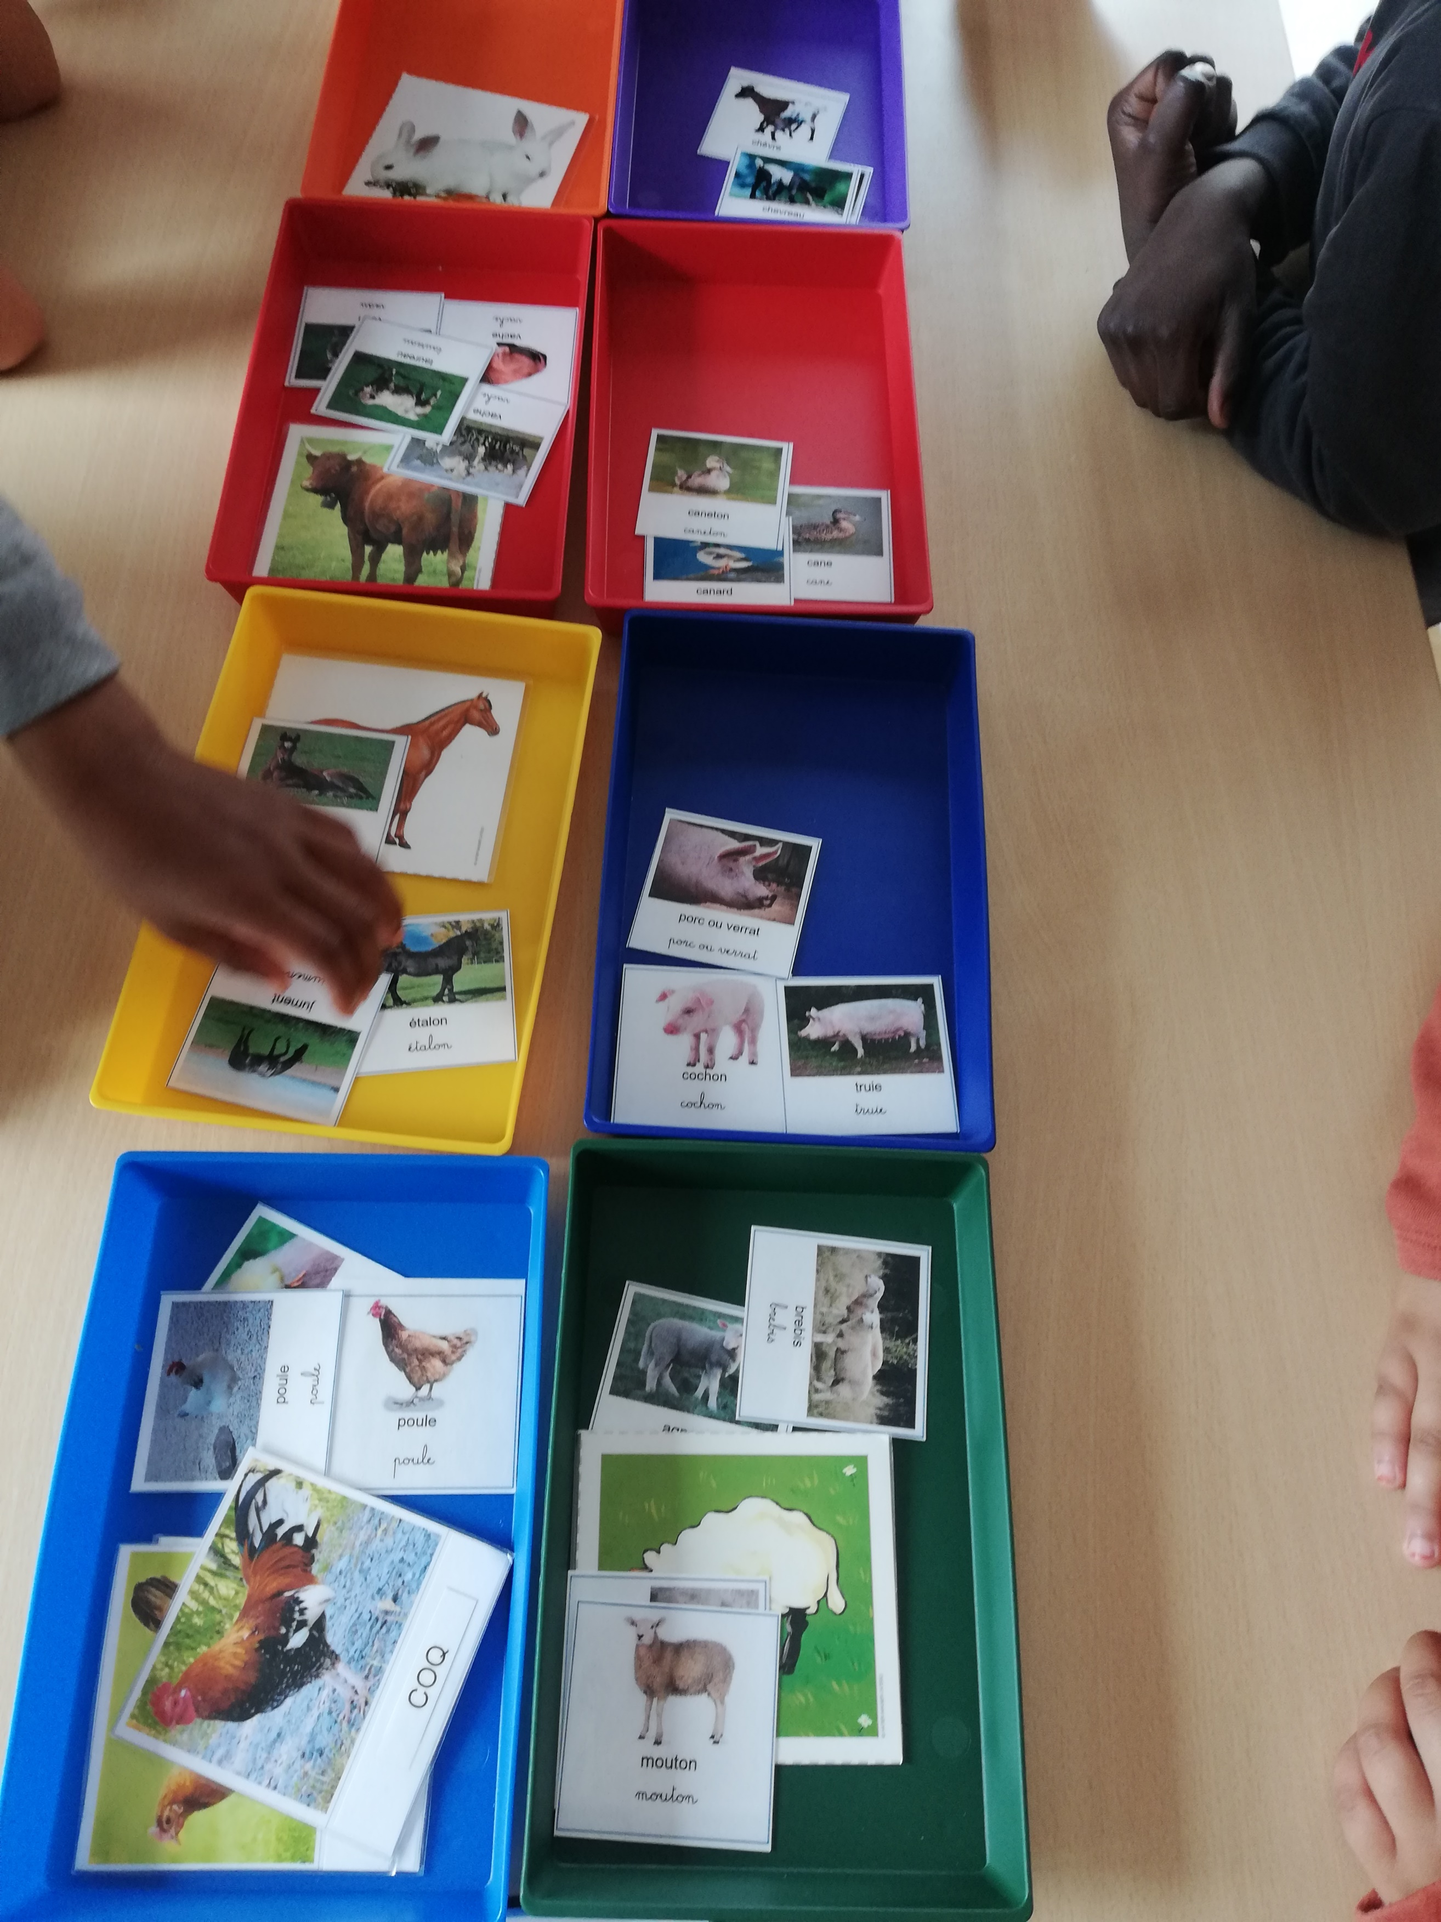
- Proposer plusieurs images d’un même animal, avec des couleurs de robe différentes, des tailles différentes et sous différentes représentations (dessins, photos, jouets, …) pour mettre en valeur les éléments réellement importants qui définissent l’animal (nombre de pattes, peau, forme de la queue, cornes, forme du museau …)
- Mettre à la disposition des élèves des animaux miniatures type Schleich (https://www.schleich-s.com/fr/FR/farm-world/produits/type-figurines.html )
- Proposer des zooms sur les pelages, plumages, écailles ….
- Être soi-même très au clair sur les connaissances scientifiques nécessaires à la réalisation de la catégorisation (le poulpe a-t-il des pattes, le morse a-t-il des nageoires ?)

Cette remarque est valable pour tous les champs lexicaux qui demandent une immersion culturelle (fruits, légumes, …) et que les enfants ne peuvent facilement manipuler à l’école.

Pour toutes, le choix des cartes à proposer a montré un réel enjeu de réflexion pour éviter de mettre les élèves trop en difficulté tout en permettant l’émergence de réelles situations problèmes.

Consignes et contraintes de catégorisation

Plusieurs situations différentes ont été proposées :

Type | Protocole | Photos
Catégorisation libre | Ce sont les élèves qui, au gré des cartes et des groupes constitués font émerger leur catégorisation.  Dans ce cadre, certaines enseignantes veillent ensuite à la cohérence des titres des catégories : que des nombres de pattes, des types de peau, des moyens de déplacement, …  D’autres acceptent les catégories comme elles sont, du moment que la consigne est bien respectée : toutes les cartes classées et elles ne peuvent aller que dans une et une seule catégorie.  On peut veiller cependant à ce que les titres des catégories ne soient pas trop alambiqués. Les élèves doivent être capables de les répéter. | 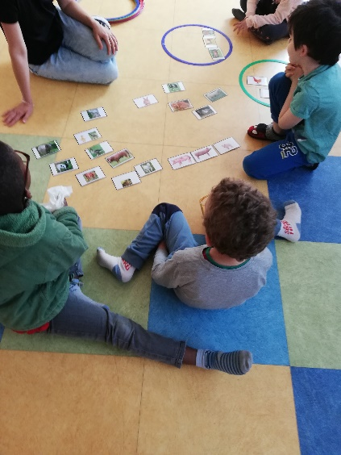
Catégorisation avec un élément inducteur (image déjà placée dans la barquette) | L’enseignant donne le nombre de barquettes qu’il a fixé, avec une image dans chacune. Les élèves doivent placer toutes les images distribuées dans une seule barquette. Ils doivent ensuite donner un titre à chaque catégorie.  Il leur appartient donc au début du travail d’identifier le critère discriminant (nombre de pattes, pelage, ...).  Cela oblige aussi les enfants à travailler d’autres classifications que celles qu’ils ont pu créer spontanément. | 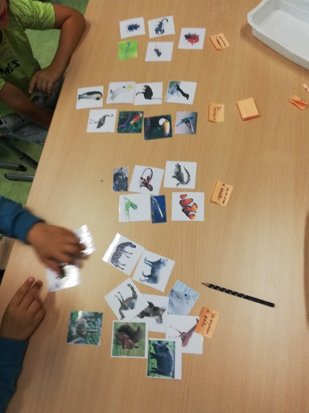
Chasse à l’intrus | Les élèves doivent trouver l’élément qui n’a pas de point commun avec une liste de 4 à 6 autres images. | 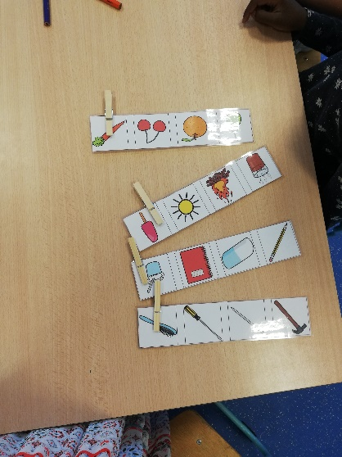

D’autres propositions de travail dans le manuel Catégo (https://www.editions-hatier.fr/livre/catego-maternelle-ed2018-guide-pedagogique-9782401044746)
https://www.editions-cigale.com/produits/fiches-categorisation-gs2
et dans les Fiches catégorisation MS ou GS (édition La Cigale – en 2 volumes) (https://www.editions-cigale.com/produits/fiches-categorisation-gs1)

Analyse réflexive des enseignantes
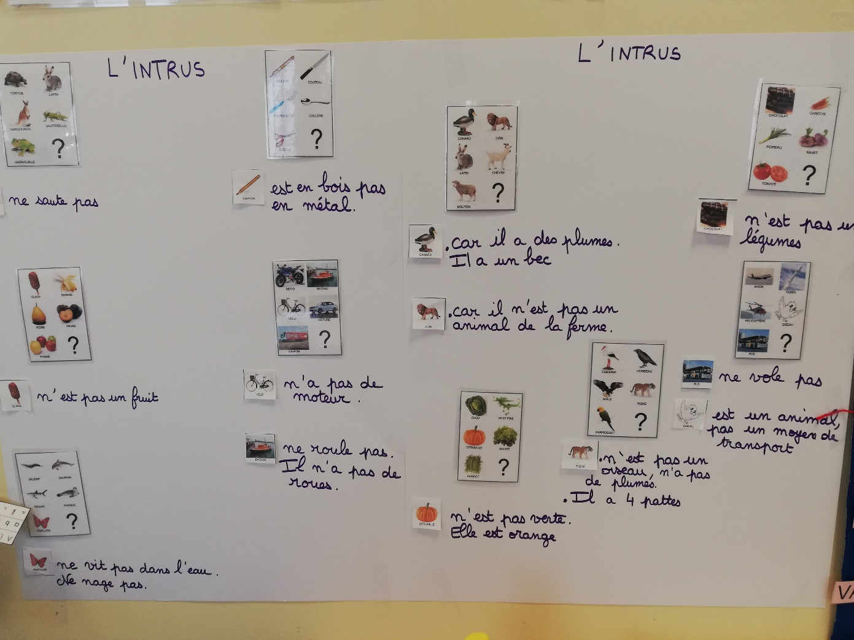
Toutes les équipes pointent l’importance de ce travail pour travailler aussi les facultés de raisonnement des élèves - ainsi que la nécessité d’y travailler sur la durée dans l’année et sur le cycle.
Propositions partagées :
- Commencer dès la PS, avec peut-être des activités de chasse d’intrus pour commencer à construire les procédures de catégorisations. Cette activité pourrait aussi être une activité de remédiation pour les élèves de tous niveaux, pour leur permettre de saisir la notion de critères communs et / ou différences
- Faire émerger avec et par les élèves les procédures de travail, et pourquoi pas en faire un affichage d’institutionnalisation (photo)
L’usage de la vidéo pourrait aussi être pertinent pour bien montrer aux élèves comment il faut faire.
Synthèse des propositions de travail

Etapes | Situations d’apprentissage pertinentes | Modalités d’apprentissages | Posture de l’enseignant  Etayage envisageable | Points de vigilances / difficultés / questions
Découverte du lexique / éléments initiateurs | Sortie (bergerie Nationale)  Projet annuel sur le tour du monde avec des albums de référence pour chaque période (animaux Europe, Asie, Afrique, Amérique et Océanie)  Utilisation d’images pour mémoriser le lexique (en lien avec l’affichage collectif) | Classe entière | Gestion du groupe  Gestion de la prise de parole  Découverte du lexique :  - avec l’aide du guide lors de la visite  - avec un imagier, un album  - avec la méthode apprentilangue (devinettes, description d’ima-ges, phrases de mise en contexte : https://apprentilangue.jimdo.com/ )  - méthode narramus  Création d’un affichage collectif faisant la synthèse de ce qui a été retenu (lors de la visite ou des lectures) | Difficultés d’écoute et d’attention liées au grand groupe.  Difficulté de disponibilité de l’enseignant occupé à gérer le groupe.  Difficultés pour les « petits parleurs » sur la prise de parole  Vigilance :  - Nécessité de travailler en amont le vocabulaire pour décrire les animaux et parler de leurs caractéristiques, a minima avec les élèves ayant un lexique peu développé  - S’assurer que les enfants identifient les animaux sans confusion.
Mémorisation du lexique, préparatoire au travail de catégorisation | Lecture d’albums en réseau/ lecture de documentaires.  Mise à disposition à l’accueil des albums déjà lus en classe  Classeurs par période avec les animaux rencontrés dans les albums et lors du voyage de la mascotte  Réemploi dans les albums travaillés ; répétition du vocabulaire  Séance de mémorisation des noms des animaux (photo / nom)  Réactivation du vocabulaire avant les activités de catégorisation : « le mot de passe » (L’enseignant propose le rituel du « mot de passe » sur plusieurs jours : chaque élève pioche à la porte de la classe une image d’animaux qu’il faut nommer pour pouvoir entrer dans la classe.)  Réactivation du vocabulaire : jeu « J’ai... Qui a... ? » avant de commencer les séances de catégorisation. | - En classe entière  - En binôme avec l’AESH pour les enfants bénéficiant d’un PPS  - En individuel ou avec un pair à l’accueil  - En ateliers pour la création de certaines fiches d’identité  - En individuel dans l’espace tour du monde  - En atelier autonome (3/4 élèves) | Réalisation d’affichages et / ou de classeurs pour la classe avec les élèves  Rappeler le vocabulaire, faire des liens entre les albums / avec le travail précédemment réalisé  Vérifier que les tours de paroles sont respectés, que tous les élèves participent, amener le vocabulaire oublié par l’ensemble des participants | S’assurer que les enfants identifient les animaux sans confusion (confusions entre des animaux d’un même continent/ confusions entre des animaux de deux continents différents)  Vérifier que le lien est fait entre la photo de l’animal et sa représentation dans les différents albums.  Veiller à faire mémoriser le nom de l’animal mais aussi ses caractéristiques.
Apprentissage de la catégorisation | Séance 1 : réactivation du vocabulaire en petit groupe  Séance 2 : catégorisation libre  Séance 3 : catégorisation avec contrainte | En groupe de 4 à 6 élèves | 1 seul enseignant par groupe  Séance 1 : l’enseignant guide les élèves et redonne le vocabulaire quand c’est nécessaire  Séance 2 : l’enseignant observe et intervient pour faire verbaliser les élèves, justifier les choix et corriger si nécessaire.  Séance 3 : L’enseignant donne la contrainte puis observe et intervient pour faire verbaliser les élèves, justifier les choix et corriger si nécessaire. | Lexique non acquis  Confusion entre les animaux  Images non représentatives (pattes non visibles)  Remédiation : utilisation de figurines
Apprentissage de la catégorisation | Séances 1/2/3 : catégorisation avec contrainte | - En binôme ou trinôme pour les activités de catégorisation  - En grand groupe pour un bilan commun sur les différentes catégorisation | Réalisation d’affichages collectifs sur les différentes catégorisations | - Lexique non acquis pour certains élèves  - Laisser la possibilité d’ajouter une catégorie supplémentaire  - Proposer aux élèves plus en retrait d’être les « rapporteurs » de leur groupe
Apprentissage de la catégorisation | Séances 1,2,3 catégorisation induite (une carte placée dans chaque barquette)  Séance 4 : trouver l’intrus (objets divers) | - En Trinôme pour les activités de catégorisation  - En binôme pour Trouve l’intrus  - En collectif pour présenter les affichages des différents groupes | Réalisation d’affichages collectifs | Être flexible et laisser la possibilité de rajouter une catégorie  Donner un rôle aux enfants en retrait afin d’encourager la communication et le travail en groupe
Apprentissage de la catégorisation | 3 séances de catégorisation avec nombre de catégories imposé et images inductrices de catégorie. | Atelier semi dirigé 3 puis individuel et finalement binôme (celui qui a le mieux fonctionné).  Mise en commun en fin de semaine en regroupement. | Aide à la verbalisation, à la mise en cohérence des catégories en décrivant les animaux, apportant des précisions, de la documentation si disponible (validation autonome des hypothèses par les élèves), si caractéristiques non mémorisées et non visibles  Etayage des propos des élèves lors de la mise en commun. | -Laisser la possibilité d’ajouter une catégorie  -Désigner l’élève le plus fragile comme rapporteur en cas de binôme hétérogène  -Choix de photos qui permettent aux élèves d’observer au mieux les caractéristiques de l’animal, proposer sinon des zooms, plusieurs plans de l’animal, documentaire si à disposition (idéalement à prévoir en amont).
Réactivation du lexique | « Boites à quoi » (chaque binôme réalise des boites ayant une caractéristique commune et les camarades doivent deviner le nom de la catégorie.  Création de boîtes par les GS contenant des images appartenant à la même catégorie.  En autonomie, les MS doivent trouver et nommer cette catégorie.  Réinvestissement du vocabulaire lors de nouvelles sorties ou événements (ferme Tiligolo) ou par de lectures en réseau  Atelier autonome de manipulation  Réinvestir le vocabulaire en répondant à des devinettes posées par l’enseignante puis permettre aux enfants de poser eux même des devinettes aux camarades pour faire deviner un animal.  Le livre suivant peut y aider :  https://www.editionslito.com/produit/les-albums/a-la-decouverte-des-animaux-du-monde-cherche-et-trouve/  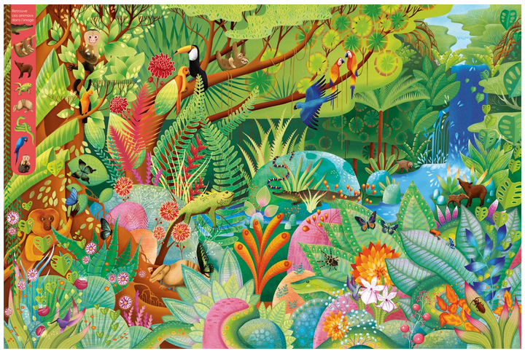 | - En grand groupe quand l’enseignant pose les devinettes  - En atelier ou par deux lorsque ce sont les élèves qui élaborent les devi-nettes  En binôme pour les GS  En individuel (panier autonome de manipu-lation) pour les MS | 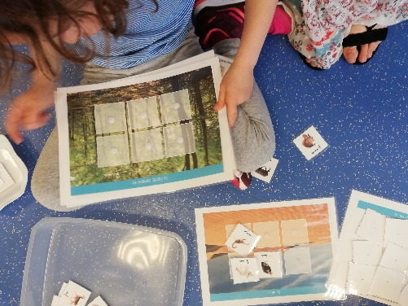  Ici un atelier autonome de classification par rapport à l’habitat.  L’enseignant emploie toujours la même structure de phrase pour les devinettes : « C’est un animal qui... ». Eviter la formulation « Je suis un animal qui .... » | Réfléchir à une difficulté progressive des boites proposées par les GS  Distribution de la parole : l’enseignant veille à laisser répondre les élèves moins rapides ou plus réservés.  Il ajoute si nécessaire des indices plus évidents pour faire deviner l’animal
Transfert du lexique dans un autre contexte | Réalisation du grand livre de la classe, de l’imagier de la classe sur le modèle de Zoologique ou Presque Tout de Joëlle Jolivet (https://librairietirelire.com/presque-tout.html )  Dictée à l’adulte autour d’images / photos en lien avec le lexique  Emploi du lexique précis lors de séances de sciences, arts plastiques, motricité …  Réemploi régulier du lexique dans les exercices de phonologie, d’écriture essayée, …

Questions diverses

- Pour être vraiment profitable ce travail doit être réalisé régulièrement tout au long de l’année (mais sous différentes formes – cf. Catégo et Fiches Catégorisation) – en atelier dirigé et autonome. Une progression peut être envisagée sur l’année. (Un exemple ici : https://www.editions-cigale.com/system/files/documents/formation-categorisation-flexi.pdf)
- Les champs lexicaux pour ce travail peuvent être très variés :
  - Matériel scolaire
  - Matériel de motricité
  - Jeux de la classe
  - Matériel de cuisine
  - Outils de bricolage
  - Véhicules
  - Vêtements
  - Mobilier / pièces de la maison
  - Nourriture / fruits et légumes
  - Caractéristiques géographiques
  - Personnages des contes ou albums et leurs stéréotypes
  - …

